NSPOSEast1 test account

SQL User management
Cambiar la contraseña de mi cuenta:

Select ¨from RAPOS..PA_OPR
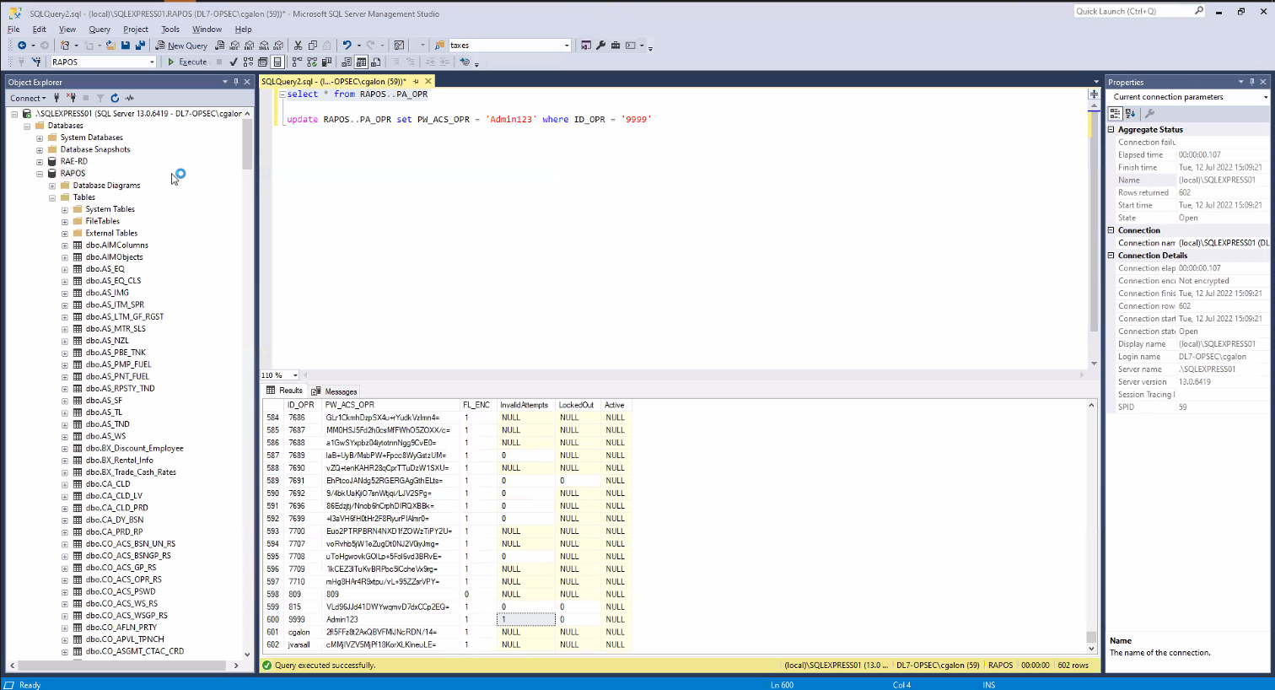
Update RAPOS..PA_OPR set PW_ACS_OPR = ‘Admin123’, FL_ENC = ‘0’, InvalidAttempts = ‘0’, LockedOut = ‘0’ where ID_OPR = ‘9999’

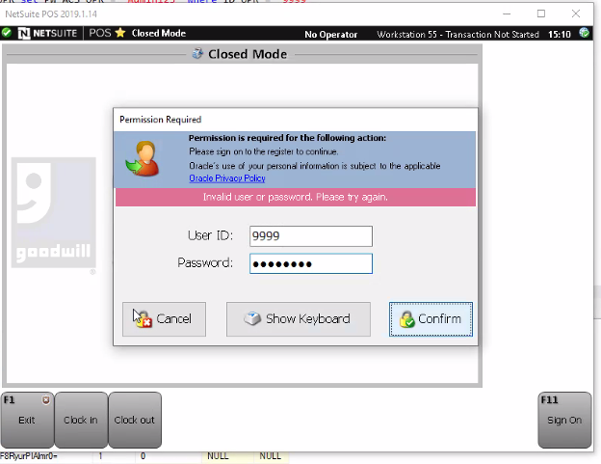
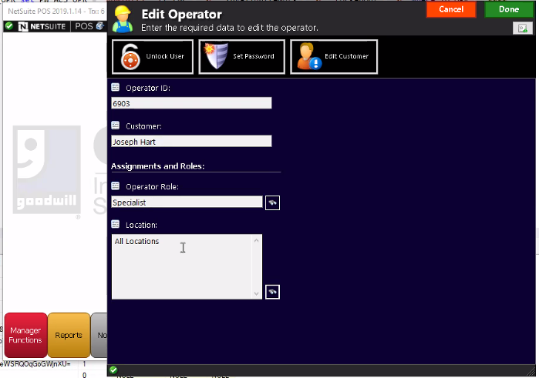

Goodwill wants to round up for charity, so the round up will come to the company:
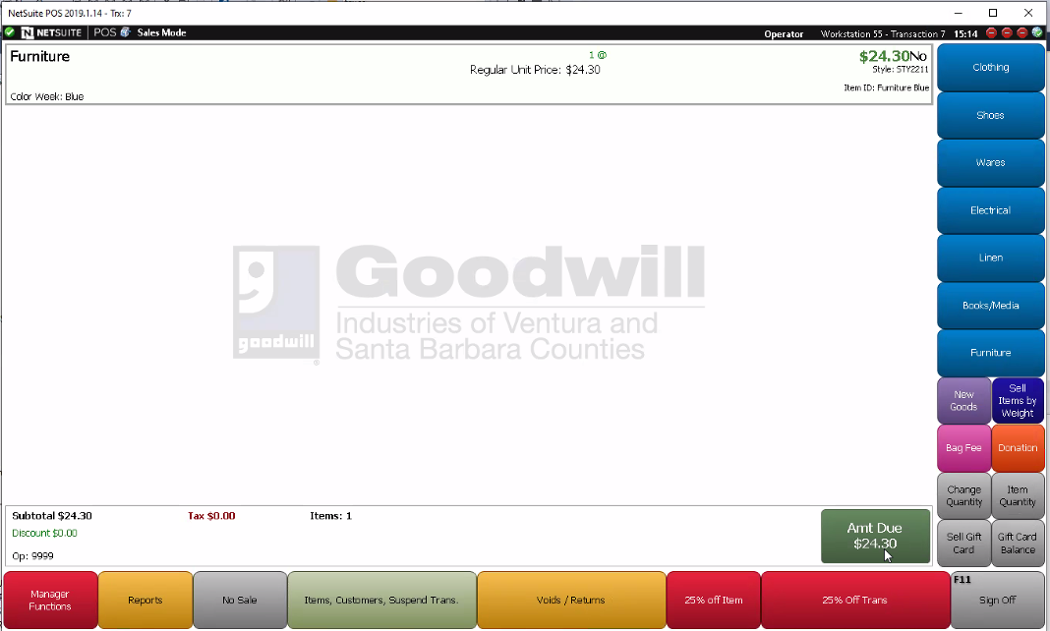
for example here it’s 24.30 then you can round 25 and give to company 0.70.
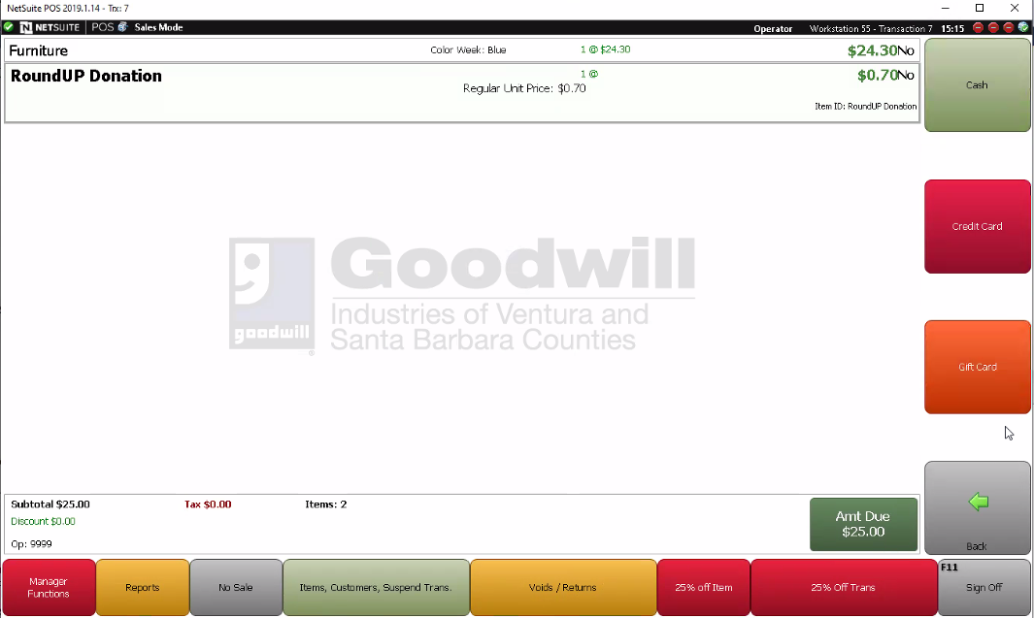
Hay una función que se ejecuta en esos botones:
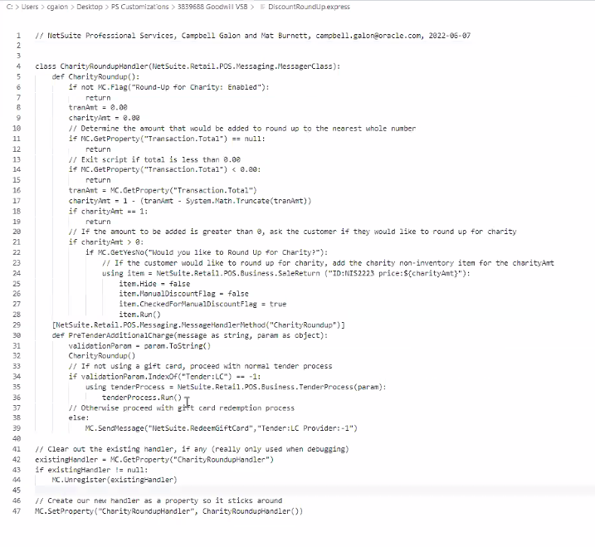
Esta es la función.

También para university of Arizona:
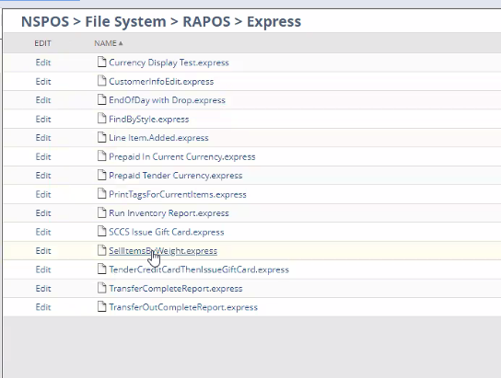

Link the file with the application:

La major documentacion esta en confluence: confluence.corp.netsuite.com/display/TRA/PS+department

confluence.corp.netsuite.com/display/DS/NSPOS+Express+File+Scripting

NSPOS is always listening, you can print comments whenever you want
Para abrir el express Editor, escribimos el comando “ex:expresseditor”:
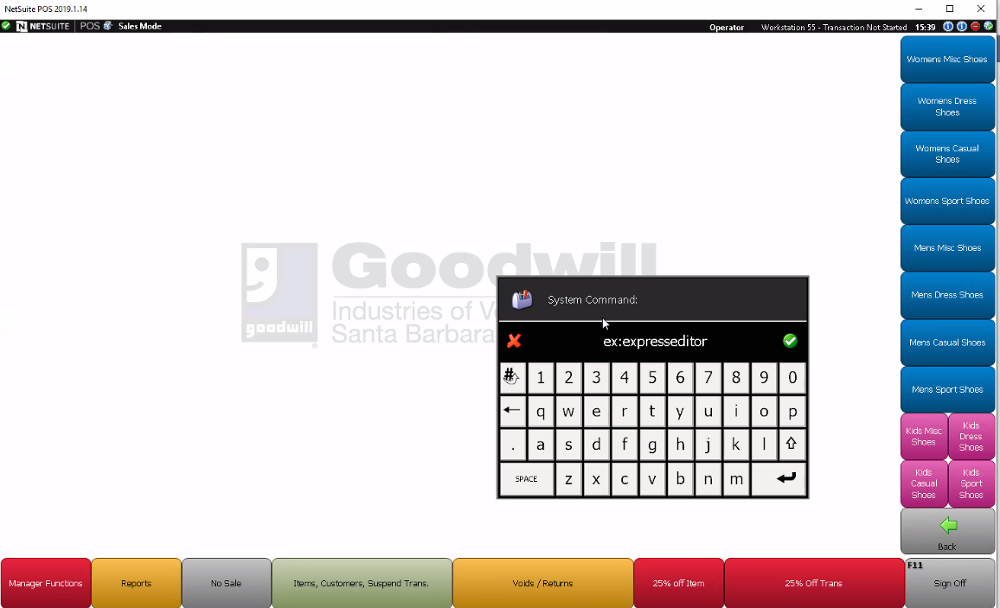
Y ahí nos agrega un par de funciones que hacen match exacto con NSPS > File System > RAPOS > Express
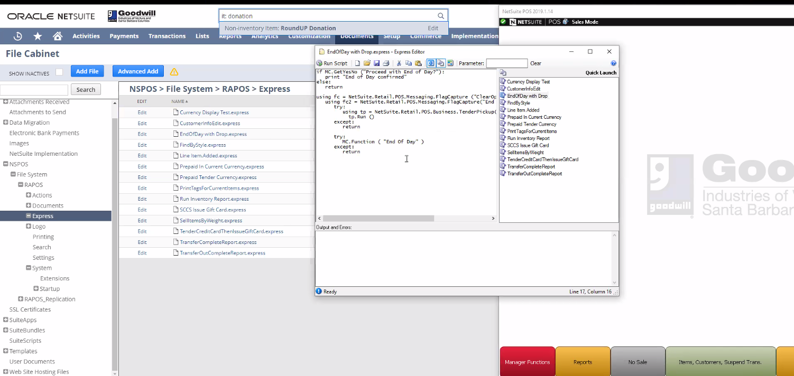

Transacción
La creamos, y podemos ver en algún lado

